РОССИЙСКИЙ УНИВЕРСИТЕТ ДРУЖБЫ НАРОДОВ

**Факультет физико-математических и естественных наук**

**Кафедра прикладной информатики и теории вероятностей**

ОТЧЕТ

по упражнению

дисциплина: Моделирование информационных процессов

Студент: Николаев Александр Викторович

Группа: НФИбд-01-17

**МОСКВА**

2020 г.

**Цель работы**

Познакомиться с xcos и в качестве упражнения построить фигуры Лиссажу.

**Выполнение работы**

Математическое выражение для кривой Лиссажу имеет следующий вид:

$$\left\{\begin{aligned}x\left(t\right)=A\sin\left(at+δ\right) \\ y\left(t\right)=B\sin\left(bt\right)\end{aligned}\right.$$

Постановка задачи: построить фигуры Лиссажу с параметрами A = B = 1, a = 2, b = 2, 3, 4, 6, $δ = 0, pi/4, pi/2, 3pi/4, pi$. То есть 20 фигур.

Наша модель в xcos в общем виде выглядит следующем образом:

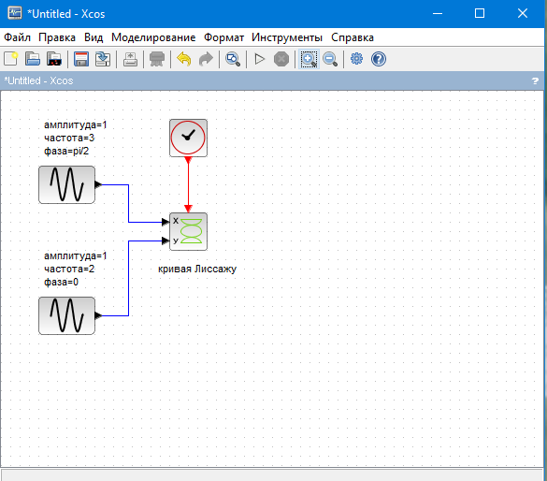

Рисунок . Модель xcos для фигуры Лиссажу

Будем варьировать соответствующие параметры и получим различные фигуры, приведенные дальше.

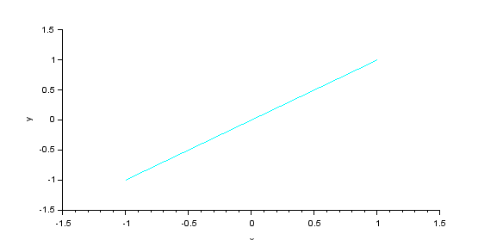

Рисунок . b = 2, фаза = 0

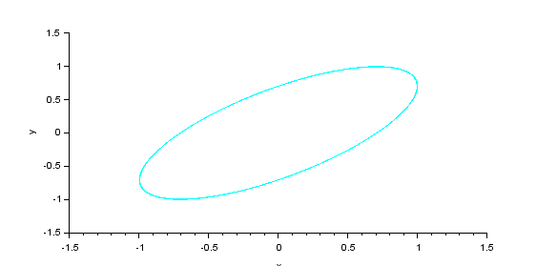

Рисунок . b = 2, фаза = pi/4

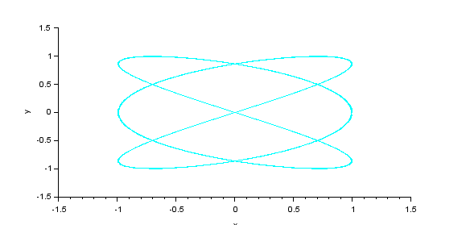

Рисунок . b = 2, фаза = pi/2

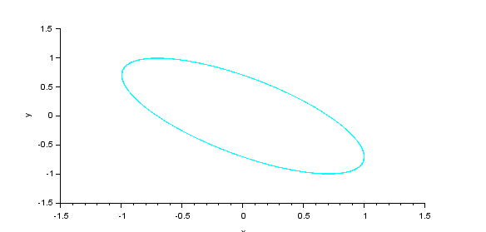

Рисунок . b = 2, фаза = 3pi/4

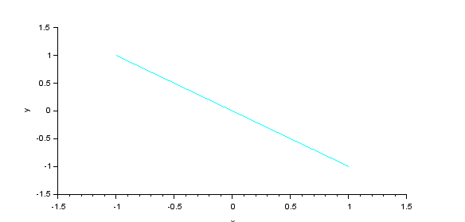

Рисунок . b = 2, фаза = pi

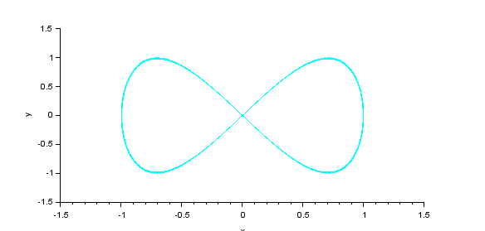

Рисунок . b = 4, фаза = 0

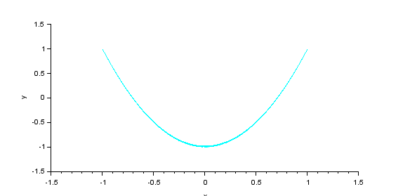

Рисунок . b = 4, фаза = pi/4

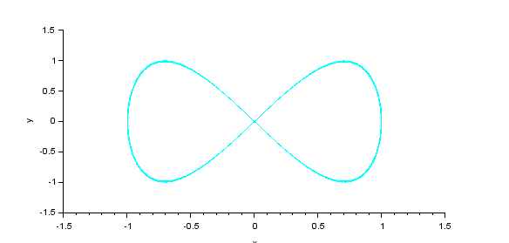

Рисунок . b = 4, фаза = pi/2

Рисунок . b = 4, фаза = 3pi/4

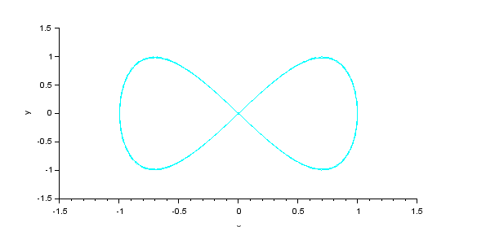

Рисунок . b = 4, фаза = pi

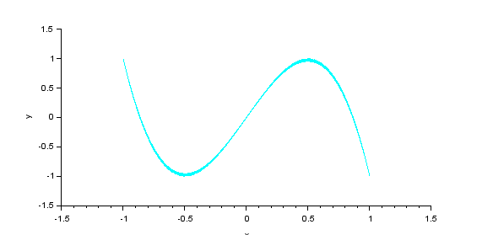

Рисунок . b = 6, фаза = 0

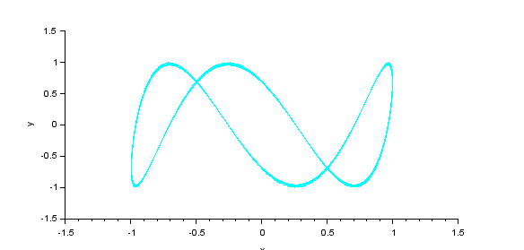

Рисунок . b = 6, фаза = pi/4

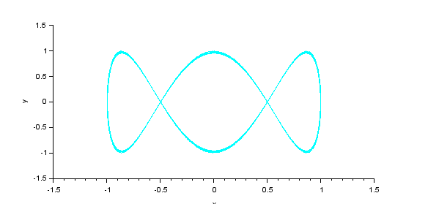

Рисунок . b = 6, фаза = pi/2

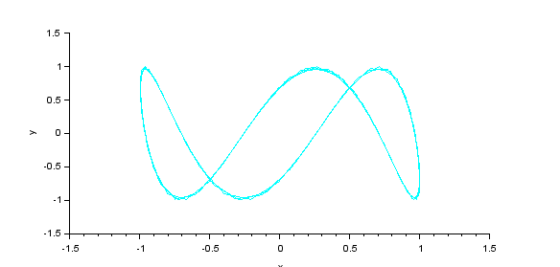

Рисунок . b = 6, фаза = 3pi/4

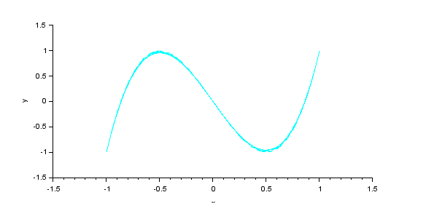

Рисунок . b = 6, фаза = pi

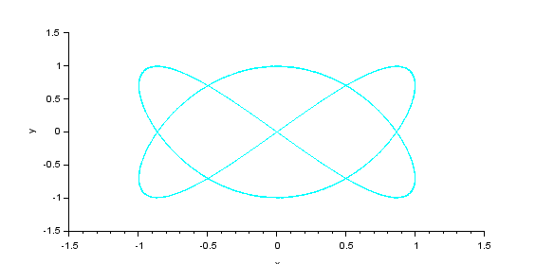

Рисунок . b = 3, фаза = 0

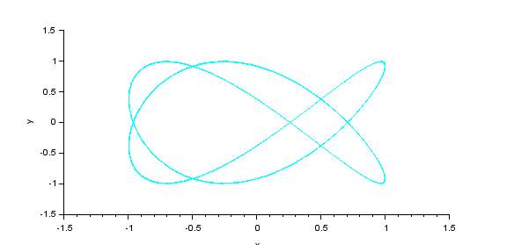

Рисунок . b = 3, фаза = pi/4

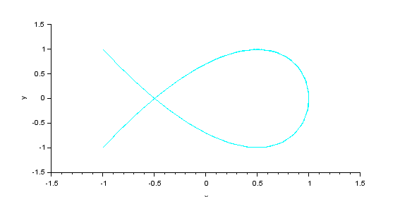

Рисунок . b = 3, фаза = pi/2

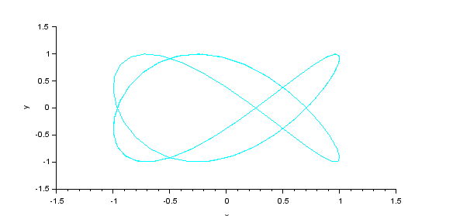

Рисунок . b = 3, фаза = 3pi/4

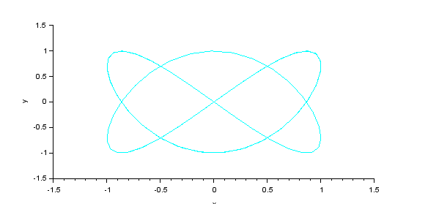

Рисунок . b = 3, фаза = pi

**Вывод**

Познакомились с xcos, посмотрели, как ведет себя кривая Лиссажу при различных параметрах, построили простую имитационную модель.